1. **Giới thiệu drone kháng gió**

* Trong những năm gần đây, thiết bị bay UAV hay còn gọi là drone đã trở thành công cụ quan trọng trong nhiều lĩnh vực như giám sát, nông nghiệp, cứu hộ, quân sự và vận chuyển. Một trong những thách thức lớn nhất khi vận hành drone là yếu tố môi trường, đặc biệt là gió mạnh.
* Theo thang gió Beaufort, mức gió sẽ dao động từ 0 đến 12 với 0 là gió lặng nhất và 12 là gió mạnh cuồng phong:

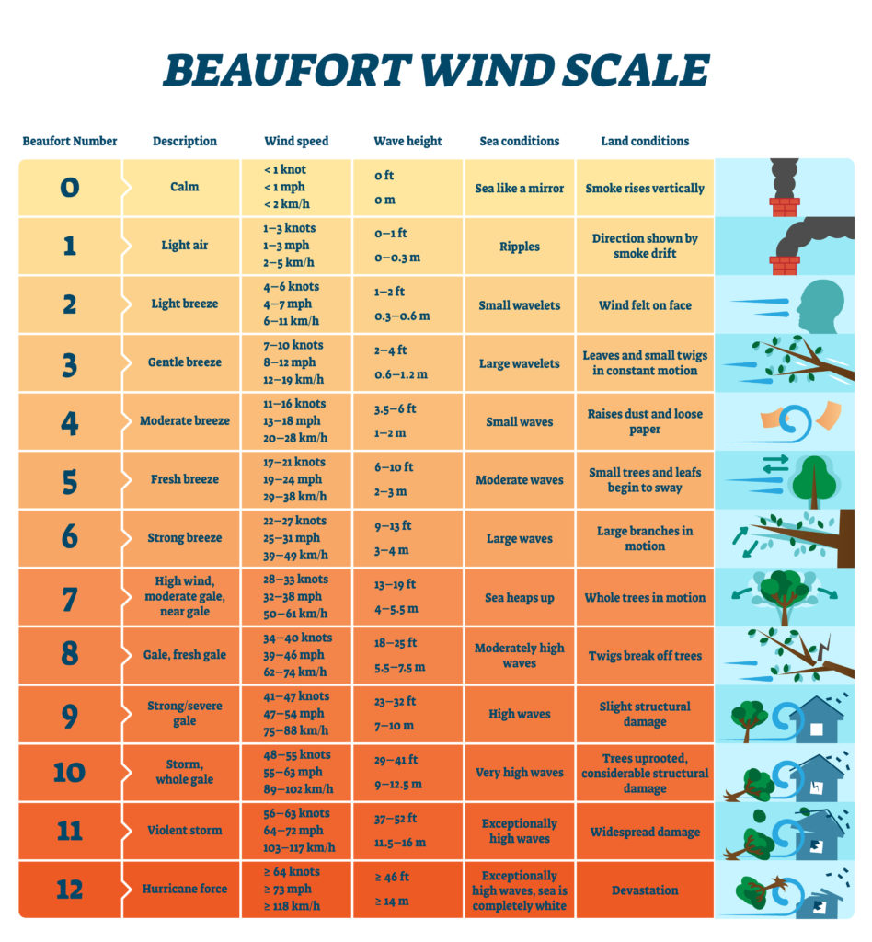

* Ở điều kiện gió từ cấp 5 đến cấp 8, đa số các loại drone thương mại vẫn có thể hoạt động ổn định. Tuy nhiên, khi gió đạt đến cấp 10 theo thang Beaufort (tốc độ khoảng 88 – 101 km/h), drone thông thường khó có thể duy trì trạng thái bay ổn định và còn có nguy cơ mất kiểm soát và rơi. Do đó, để phục vụ các nhiệm vụ trong môi trường khắc nghiệt như vùng biển, khu vực bão lũ cần phát triển những loại drone có khả năng kháng gió cấp 10.

1. **Ảnh hưởng của gió lên các bộ phận drone và hệ quả**

* Khung: Khung là bộ phận chịu ảnh hưởng trực tiếp từ gió, lực đẩy của gió có thể khiến drone bị đẩy trôi theo hướng gió nếu như gió đẩy ngược chiều bay, trường hợp gió đẩy xuôi thì có hỗ trợ bay. Nếu gió tác động từ nhiều hướng thì có thể gây rung lắc mạnh khiến drone bị mất kiểm soát và rơi.
* Động cơ, nguồn pin: Trong điều kiện gió lớn, động cơ phải hoạt động với công suất rất cao để bù lại lực gió tác động, vấn đề này khiến cho năng lượng bị tiêu thụ lớn hơn và động cơ sẽ tỏa nhiệt nhiều hơn.
* Phần cứng điều khiển: Trong tình trạng gió lớn như bão, hệ thống phần cứng như IMU, GPS, compass có thể bị nhiễu loạn khi drone bị rung lắc mạnh do gió tác động từ nhiều hướng. Hệ quả là drone bị mất khả năng giữ vị trí và giữ độ cao.

1. **Đặc điểm của các drone kháng gió**

* Từ ảnh hưởng được phân tích ở trên, có thể thấy drone kháng gió chủ yếu sẽ có những đặc điểm:
* Drone có khối lượng nặng sẽ khó bị gió đẩy hơn, giúp ổn định hơn khi bay trong gió lớn, thiết kế khí động học cũng giúp cải thiện khả năng kháng gió, nhược điểm là tiêu thụ nhiều năng lượng hơn.
* Động cơ phải mạnh để tạo ra lực đẩy lớn hơn để chống lại lực gió.
* Tỷ lệ lực đẩy trên trọng lượng của drone phải cao để drone chống lại lực gió hiệu quả hơn.
* Drone kháng gió sẽ trang bị cánh quạt đường kính lớn và kết hợp vật liệu bền như carbon để không bị biến dạng trong gió mạnh và tạo lực nâng tốt hơn, thường là loại cánh quạt 2 lá và cánh quạt 3 lá. Cánh quạt 2 lá cho hiệu suất cao hơn giúp ít hao pin và ít sinh nhiệt cho động cơ, tuy nhiên lực đẩy sẽ kém hơn so với cánh quạt 3 lá cùng kích thước. Cánh quạt 3 lá cho ra lực đẩy tốt hơn do mỗi vòng quay cắt gió nhiều lần hơn, giúp drone ổn định hơn trong gió mạnh, nhược điểm là nhiều lá thì lực cản khí động cũng tăng lên, từ đó làm giảm hiệu suất và hao năng lượng hơn.

|  |  |
| --- | --- |
| Falcon Gas Three Blade Carbon Fiber Propellers | FALCON PROPELLER CARBON 22/10" 2-BLADE Electric - buy now - at Modellbau  Lindinger |
|  |  |

* Drone có thể trang bị cơ cấu coaxial props (cánh đồng trục trên – dưới) để tăng thêm lực nâng và cân bằng momen.

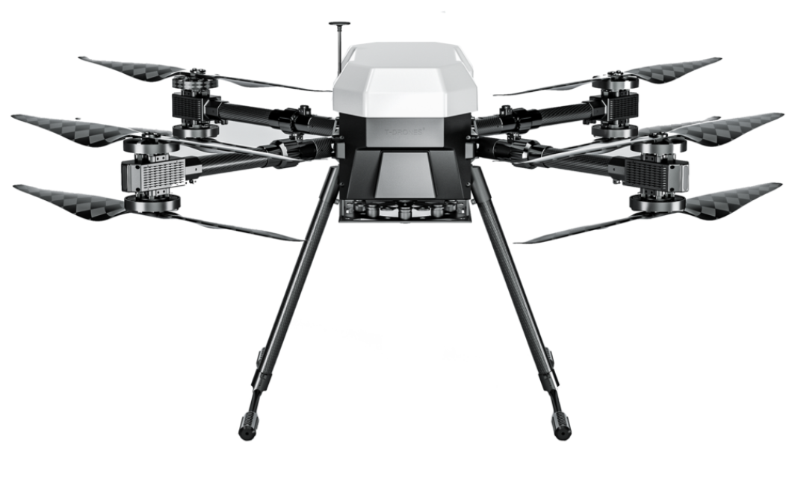

* Trang bị các cảm biến như Wind sensor là cảm biến đo tốc độ và hướng gió để dự đoán luồng gió, hỗ trợ giữ drone ổn định khi tín hiệu GPS bị sai lệch do gió mạnh.

|  |  |
| --- | --- |
| FT Technologies FT743 wind speed and direction sensor kit — Shop | SPH  Engineering | FT7 Series – Tough Anemometers | FT Technologies |